ПРАКТИЧНА РОБОТА 7.

Тема: Координаційні осі
Мета: Розширити і закріпити знання про розташування координаційних осей на плані будинку; розвивати розумові здібності, виховувати акуратність і чіткість.
Обладнання: Папір білий формату А3 (297 х 420), олівці (механічні олівці) (2H, HB, 2B), резинка, лінійка (рейсшина).

Теоретичні відомості
Будинок або споруда в плані розчленовується осьовими лініями на елементи. Ці осі визначають розташування основних несучих конструкцій і називаються поздовжніми й поперечними координаційними осями.
Координаційні осі наносять на зображення будівлі, споруди тонкими штрих-пунктирними лініями з довгими штрихами, позначають арабськими цифрами і великими буквами українського алфавіту (за винятком букв: Є, З, I, Ї, Й, О, X, Ц, Ч, Щ, Ь) у колах діаметром 6-12 мм. Пропуски в цифрових і буквених (окрім указаних) позначеннях координаційних осей не допускаються. Буквами маркуються осі на стороні будинку з меншою їх кількістю. Якщо для позначення координаційних осей не вистачає букв алфавіту, подальші осі позначають двома буквами (АА, ББ, ВВ).
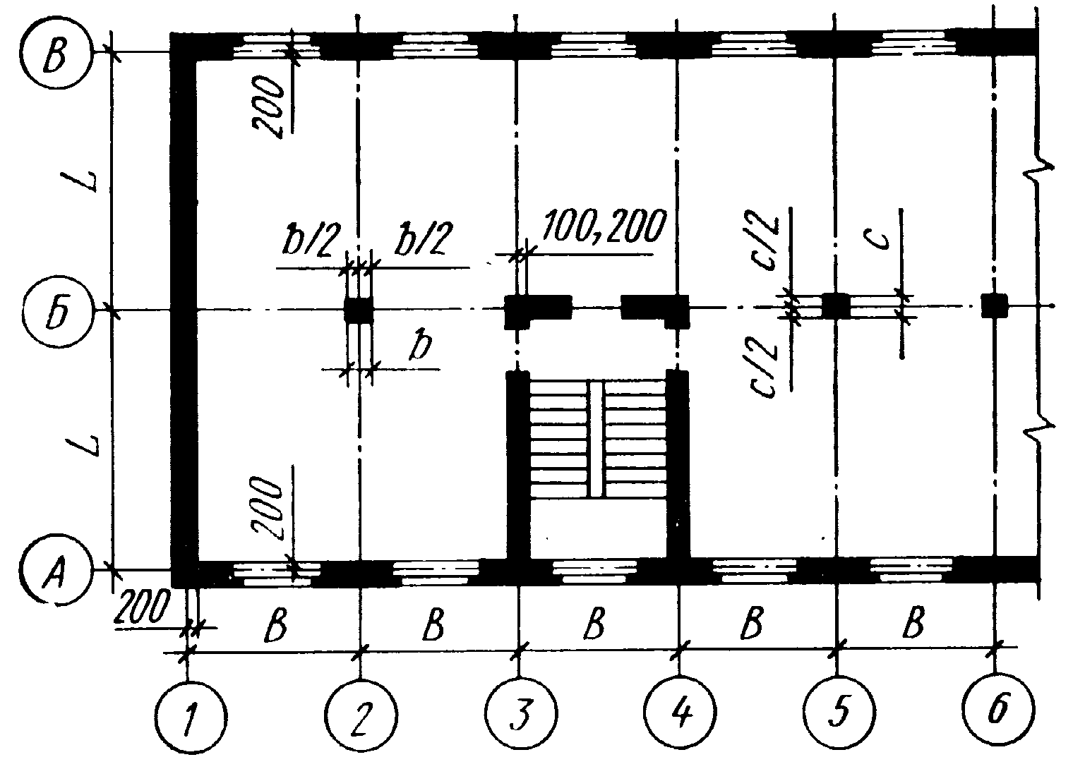
Рис. 11. Позначення координаційних осей на плані будинку

Цифрами маркіруються осі по стороні будинку з більшою кількістю осей. Послідовність цифрових і буквених позначень координаційних осей приймають за планом зліва направо та від низу до верху. Позначення координаційних осей, як правило, наносять по лівій і нижній сторонах плану будівлі й споруди. При незбіжності координаційних осей протилежних сторін плану позначення вказаних осей у місцях розбіжності додатково наносять по верхній та правій сторонах.
Для окремих елементів, розташованих між координаційними осями основних несучих конструкцій, наносять додаткові осі й позначають їх у вигляді дробу: над рискою вказують позначення попередньої координаційної осі; під рискою – додатковий порядковий номер у межах ділянки між суміжними координаційними осями.
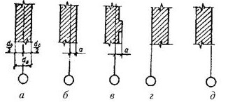
Рис. 12. Розташування координаційних осей в зовнішніх та внутрішніх стінах

У будинках із несучими поздовжніми й поперечними стінами прив'язка до координаційних осей зовнішніх і внутрішніх стін робиться в такий спосіб: внутрішню грань зовнішньої стіни розміщають від координаційної осі на відстані М або 2М, тобто 100 або 200 мм (модульна прив'язка); координаційна ось збігається із внутрішньою поверхнею стіни (нульова прив'язка); у внутрішніх стінах координаційна ось має збігатися з віссю симетрії стіни, крім стін сходових кліток і стін із вентиляційними каналами (центральна прив'язка).

Контрольні запитання
1. Що визначають координаційні осі?
1. Як наносяться координаційні осі на зображення будівлі?
3. По якій стороні будинку цифрами маркуються осі?

Завдання практичної роботи
Накреслити на плані будинку координаційні осі
Послідовність виконання завдання:
- Проаналізувати план будинку;
- Накреслити координаційні осі на зовнішніх несучих стінах;
- Накреслити координаційні осі на внутрішніх несучих стінах;
- Промаркірувати координаційні осі з чотирьох сторін будинку;
- Перевірити правильність виконаного завдання.

